Gespräch mit Daniel Izquierdo Hänni, Gründer von ad mediterraneum, Anbieter von Naturbestattungen in Spanien

Die Naturlandschaften des Mittelmeeres haben wohltuenden Einfluss auf die Trauerbewältigung.

Naturbestattungen sind im Trend. Immer mehr Menschen wünschen sich eine letzte Ruhe außerhalb der Friedhofsmauern. Ganz besondere Bestattungsalternativen in Sonnenland Spanien bietet der Schweiz-Spanische Doppelbürger Daniel Izquierdo Hänni an und wendet sich damit an Interessierte in Deutschland, Österreich und der Schweiz.

Frage: Warum soll jemand in Berlin, Graz oder Basel in Spanien seine letzte Ruhestätte finden wollen?
Izquierdo: Nun ja, es gibt hierfür ganz unterschiedliche Gründe. Einerseits gibt es Menschen, die nicht auf einem Friedhof begraben werden möchten, sondern in die freie Natur zurück wollen, und zwar an einem ganz besonderen, außergewöhnlichen und sonnenverwöhnten Ort.
Frage: Aber warum ausgerechnet Spanien? Denken Sie an solche, die dort mal ihren Urlaub verbracht haben?
Izquierdo: Ja, aber nicht nur! Das Mittelmeer, dessen mildes Klima und die einzigartigen Landschaften haben für viele, die in Mittel- und Nordeuropa leben, eine fast exotische Anziehung. Das gilt auch für jene, die nie in ihrem Leben in Spanien oder sogar am Mittelmeer gewesen sind. Und genau deshalb haben wir unsere Firma auch „ad mediterraneum“ genannt, was ja auf Latein so viel bedeutet wie „hin zum Mittelmeer“. Ich bin überzeugt, dass für jedermann in Deutschland, Österreich oder der Schweiz die über dreihundert Sonnentage im Jahr, die wir hier am spanischen Mittelmeer genießen, durchaus attraktiv sind.
Frage: Aber was haben die Sonnentage mit einer letzten Ruhestätte zu tun?
Izquierdo: Je nach Glauben, Philosophie und Lebenseinstellung hat man eine andere Vorstellung vom Tod und von dem, was mit den sterblichen Überresten eines Menschen geschehen soll. Die Frage nach der letzten Ruhestätte ist in Folge eine sehr persönliche Angelegenheit, die stark von Emotionen geprägt wird. Emotionen und Sensationen, die gerade bei der Trauerbewältigung eine überaus wichtige Rolle spielen. Das Abschiednehmen in der freien Natur und das Wissen darüber, dass die Asche eines geliebten Menschen an einem außergewöhnlichen Ort ihre letzte Ruhestätte gefunden hat, hilft aus dieser Trauer positive Erinnerungen zu schaffen. Die Naturlandschaften des Mittelmeeres fördern zweifelsohne diese Emotionen und Erinnerungen und haben somit einen überaus positiven Einfluss auf die Trauerbewältigung.
Frage: Weshalb sind Sie sich darüber so sicher?
Izquierdo: Im Jahre 2010 hatten wir gleich mehrere Todesfälle in unserer Familie. Und dabei machte ich selber die Erfahrung wie hilfreich eine solche Zeremonie in der freien Natur fürs Abschiednehmen sein kann, wie wohltuend sich ein solcher Akt auf die Erinnerungen an einen Menschen auswirkt, der nicht mehr da ist. Eine Erfahrung, die mir mittlerweile unsere Kunden immer wieder bestätigen.
Frage: Sie verwenden den Begriff „Wohltuend“, dabei ist ein Todesfall eine traurige Angelegenheit, die von viel Stress begleitet wird.
Izquierdo: Das ist richtig. Auch wenn sich ein Sterbefall ankündigt - über ein hohes Alter oder eine unheilbare Krankheit - ist dann der Todesfall mit Trauer verbunden. Und in diese hinein kommt dann die Hektik und der Stress: Familie und Freunde müssen benachrichtigt, die Bestattung muss organisiert und Papiere müssen erledigt werden. Und dies alles innerhalb weniger Stunden und Tagen. Da hat man kaum Zeit wirklich zu trauern, damit anfangen kann man in der Regel erst, wenn die Beerdigung auf dem Friedhof vorbei ist. Wirklich Zeit Abschied zu nehmen haben vor allem die engen Angehörigen kaum.
Frage: Naturbestattung als Gegenmittel zum Friedhofsstress, sozusagen?
Izquierdo: In der Regel vergehen einige Wochen zwischen dem Todesfall und der Naturbestattung in Spanien. Tage und Wochen, in denen man zur Ruhe kommen, den Verlust des Menschen verinnerlichen und die Trauer verarbeiten kann. Die See- oder Naturbestattung in Spanien kann ohne Zeitdruck geplant und dann durchgeführt werden, wenn die Angehörigen dafür bereit sind. Wenn diese überhaupt anreisen wollen oder können. Ist dies nicht möglich, so führen wie die Naturbestattungen in Spanien auch anonym durch.
Frage: Was verstehen Sie unter anonym?
Izquierdo: Nicht immer ist es den Angehörigen möglich nach Spanien zu reisen um an der Naturbestattung teilzunehmen. Ich erinnere mich da an eine Witwe aus dem Saarland, die auf Grund ihres Alters nicht mehr reisen konnte, der letzte Wunsch ihres verstorbenen Gatten war jedoch eine Seebestattung an der Costa Blanca. Also nahmen wir die Urne in Empfang und führten diesen letzten Willen aus.
Frage: Läuft man da als Angehörige nicht Gefahr hintergangen zu werden?
Izquierdo: Ich kann da nur für ad mediterraneum sprechen und versichern, dass wir die Naturbestattungen ganz den Wünschen der Auftraggeber durchführen. Dass dem wirklich so ist bestätigen wir mit einer Urkunde, auf welcher nebst einer Fotographie auch das Datum und die genauen Koordinaten aufgeführt sind.
Frage: Was empfehlen Sie denjenigen, denen die Idee einer Naturbestattung in Spanien gefällt?
Izquierdo: Wichtig ist, egal für welche Bestattungsart man sich entscheidet, diesen letzten Willen ganz klar gegenüber seinem Umfeld zu bekunden. Das ist nicht immer einfach, einerseits ist alles rund ums Sterben weiterhin ein Tabuthema, anderseits stößt man immer wieder auf gesellschaftliche Konventionen. Ich denke jedoch, dass man gerade bei seiner letzten Ruhestätte keine Kompromisse machen und seine ganz eigenen, persönlichen Vorstellung in die Tat umsetzen sollte.
Frage: Also schreibt man dies in sein Testament?
Izquierdo: Nein, denn ein Testament wird erst nach dem Todesfall respektive der Bestattung vorgenommen. Dann ist es zu spät! Vielmehr empfehle ich seinen Wunsch in einem separaten Schreiben Kund zu tun und dieses dann gleich an mehrere Vertrauenspersonen – Angehörige, Freunde, Anwälte – abzugeben. Dies führt unter anderem dazu, dass das Tabuthema Sterben aufgebrochen wird, durchaus interessante Gespräche sind oftmals die Folge.

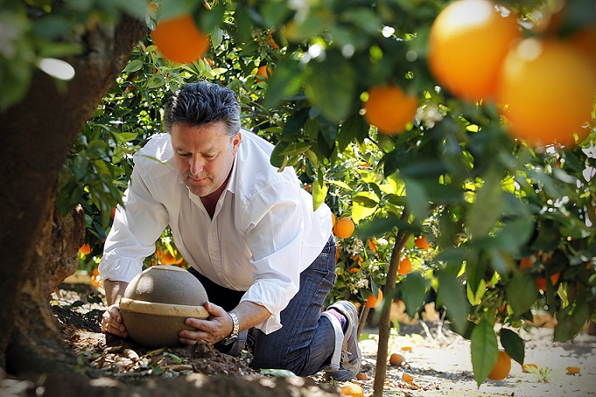

Weitere Informationen: Daniel Izquierdo Hänni, Telefon 0034 600 75 31 36 sowie kontakt@admediterraneum.com.

